 EUROPANEWS

Provincia Regionale di Messina
Gabinetto di Presidenza
Newsletter redatta a cura dell’ “Ufficio Europa e Politiche Comunitarie”

e-mail ufficioeuropa@provincia.messina.it

17 Ottobre 2011

ATTUALITA’

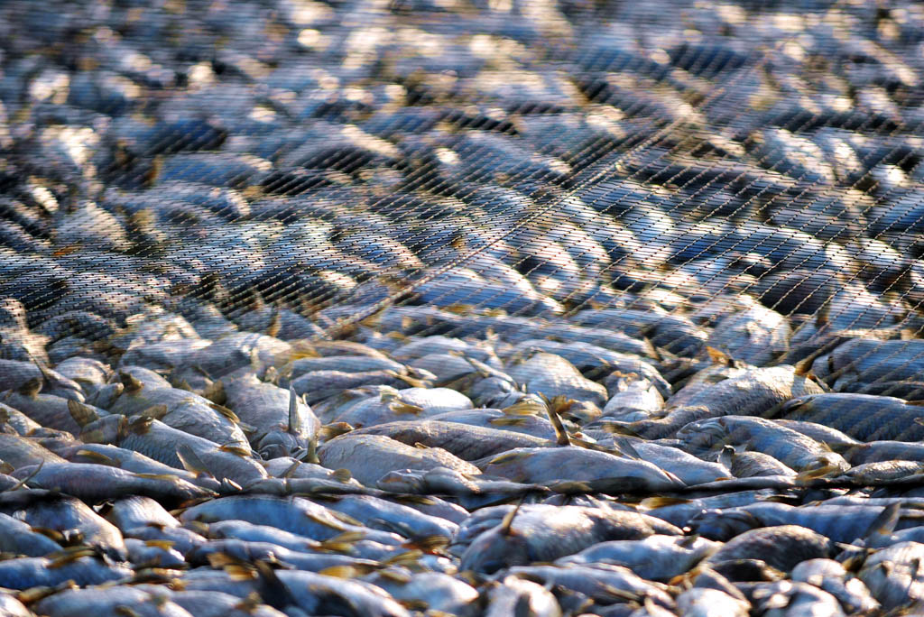
L'Unione europea in prima linea contro la pesca illegale
Come prima potenza del mercato ittico, l'Unione europea deve giocare un ruolo chiave nella lotta alla pesca illegale. Martedì, la commissione sulla Pesca ha votato il rapporto della deputata svedese dei Verdi Isabella Lövin. Considerando che i due terzi degli oceani nel mondo sono sotto giurisdizione nazionale, l'Unione europea, l'ONU e le organizzazioni regionali per la gestione della pesca (ORGP) dovrebbero organizzarsi per trovare una strategia comune e globale. In questo processo "l'Unione europea dovrebbe promuovere un'efficace cooperazione internazionale contro la pesca illegale", ha dichiarato la relatrice svedese aggiungendo che ''è necessario impedire alle navi di cambiare bandiera per liberarsi dalle proprie responsabilità. L'impoverimento delle riserve di pesce è un fenomeno molto preoccupante e l'impatto della pesca illegale potrebbe essere letale". I gruppi criminali organizzati aggravano ulteriormente la situazione. Le loro attività sono legate al traffico umano, al trasporto illegale di merce, al riciclaggio di denaro, all'evasione fiscale, al traffico di armi, droga, armi e persino terroristi.
leggi tutto

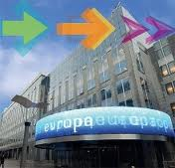
Inaugurazione ufficiale del Parlamentarium
Il Parlamentarium è il centro visitatori del Parlamento europeo inaugurato ufficialmente martedì 11 ottobre in presenza del presidente Jerzy Buzek, della Principessa del Belgio Astrid. Il Centro aprirà al pubblico venerdì 14 ottobre. Il Parlamentarium mostra in modo dinamico ed interattivo la storia dell'Unione europea. E permette di conoscere meglio i membri del Parlamento, come vengono prese le decisioni e come influenzano la vita quotidiana. Informazione, tecnologia e divertimento. Un percorso multimedia permetterà di vivere una giornata da eurodeputato e conoscere meglio il funzionamento della politica europea. Un'esperienza unica e interattiva diretta a giovani e adulti. Il Parlamentarium aprirà al pubblico venerdì 14 ottobre alle ore 10.
leggi tutto

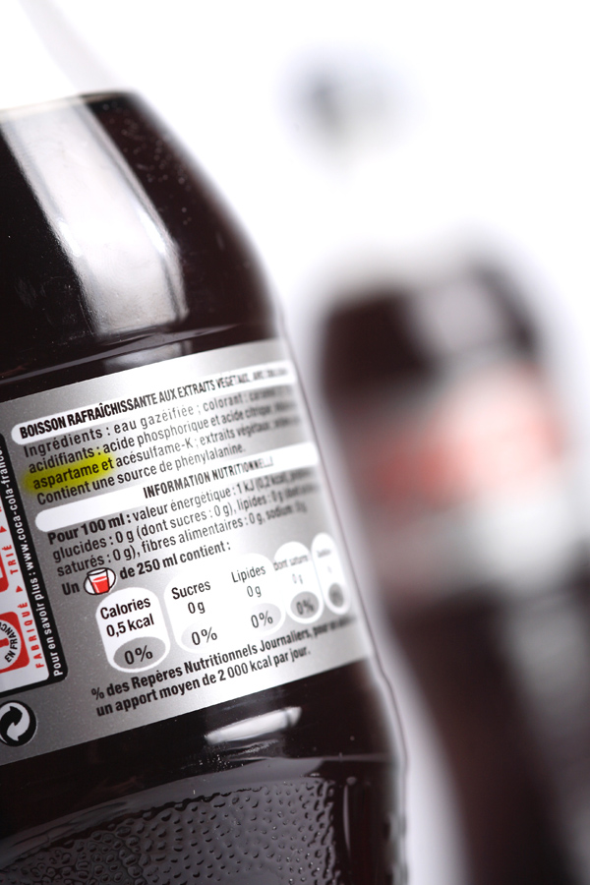
Sicurezza alimentare: la Coca-Cola italiana è migliore di quella rumena?
Le bibite di Coca-Cola e Nescafé, o i dolci Milka prodotti in Italia hanno lo stesso sapore di quelli distribuiti in Europa dell'Est? Alcuni studi effettuati dall'Associazione slovacca dei consumatori su queste tre marche hanno dimostrato che gli ingredienti variano da paese a paese. Solo i prodotti Milka erano identici in tutti i paesi analizzati. Durante uno scambio di opinioni alla commissione Ambiente la scorsa settimana, il rappresentante della Commissione europea Jérôme Lepeintre ha spiegato che i produttori cambiano gli ingredienti a seconda del potere d'acquisto, dei gusti e delle tradizioni di ogni singolo paese. Come la Nutella, che in Francia sarebbe più liquida di quella venduta in Germania, per accompagnare il pane francese tipicamente più tenero di quello tedesco. Come ha dichiarato Lepeintre una ricetta non può essere imposta dall'Unione europea. Nonostante ciò, i consumatori dovrebbero essere informati sulla composizione.
leggi tutto

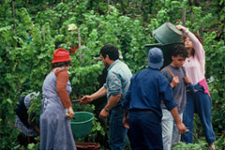
Riforma della PAC: più equa, ecologica ed efficiente

La nuova politica agricola dell'UE garantirà l'approvvigionamento alimentare, proteggerà l'ambiente e favorirà lo sviluppo sostenibile delle aree rurali. La riforma della politica agricola comune (PAC) dopo il 2013 intende aiutare gli agricoltori ad adattarsi alle nuove esigenze del mercato e assicurare un approvvigionamento alimentare sostenibile. Le proposte favoriranno l'uso efficace dei fondi incoraggiando gli agricoltori a diventare più competitivi. I consumatori potranno acquistare prodotti di qualità a prezzi ragionevoli. Le nuove misure dovrebbero entrare in vigore nel 2014, dopo essere state approvate dal Parlamento europeo e dai ministri nazionali all'interno del Consiglio dell'UE.
leggi tutto

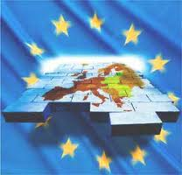
Proposte le nuove regole per la Politica di coesione 2014-2020: maggiore efficienza per un miglior impatto degli investimenti nelle regioni
La Commissione europea ha adottato un pacchetto di proposte legislative che costituiranno l'ossatura della politica di coesione dopo il 2013; esse mirano all'ottimizzazione dell'impatto degli investimenti nelle regioni europee. Le nuove proposte sono state pensate per rafforzare la dimensione strategica della politica e garantire che i fondi dell'UE siano utilizzati per gli obiettivi europei a lungo termine in materia di crescita e occupazione ("Europa 2020"). Grazie ai contratti di partenariato concordati con la Commissione, gli Stati membri si impegneranno a concentrarsi su un minor numero di priorità chiare di investimento in linea con i suddetti obiettivi. Sarà inoltre prevista una riserva di efficacia ed efficienza finanziaria per premiare le regioni che ottengono i risultati migliori nel raggiungimento dei loro obiettivi. Per garantire che l’impatto sulla crescita e sull’occupazione degli investimenti dell'UE non sia compromesso da politiche macroeconomiche precarie o da una scarsa capacità amministrativa, la Commissione può chiedere di riesaminare i programmi o sospendere il finanziamento in mancanza di misure correttive. Il pacchetto armonizza, inoltre, le norme relative ai diversi fondi, incluso il Fondo per lo sviluppo rurale e la pesca, al fine di accrescere la coerenza dell'azione dell'UE.
leggi tutto

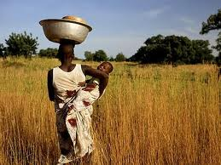
Politica di sviluppo dell'UE: la Commissione potenzierà l'impatto degli aiuti concentrandoli su un minor numero di settori e verso i paesi più bisognosi
L'UE rivedrà le sue priorità in materia di fornitura di aiuti ai paesi in via di sviluppo per garantire il massimo impatto sulla riduzione della povertà. Il commissario UE per lo Sviluppo, Andris Piebalgs, ha presentato il "Programma di cambiamento" della politica dell'UE in materia di sviluppo, e una nuova politica dell'UE in materia di sostegno al bilancio. In queste comunicazioni è delineato un approccio più strategico dell'UE alla riduzione della povertà, che verrà messo in atto anche attraverso un'assegnazione di fondi più mirata. In futuro, la spesa dell'UE si concentrerà su settori fondamentali per la crescita a lungo termine e inclusiva e sarà mirata ai paesi più bisognosi di aiuti esterni, nei quali gli aiuti possono produrre risultati effettivi. "Con oltre il 50% degli aiuti globali, l'UE è già il primo donatore a livello mondiale. Tuttavia voglio essere certo che l'UE resti anche il donatore più efficace", ha dichiarato il commissario europeo Piebalgs. Ed ha aggiunto: "Dobbiamo restare al passo con l'evoluzione della realtà mondiale ed adeguare il nostro modo di combattere la povertà. Per questo oggi propongo che le nostre priorità in materia di aiuti siano ridefinite per accompagnare i paesi che ne hanno bisogno verso una crescita sostenibile ed inclusiva. Voglio essere certo che ogni singolo euro vada a favore di chi più ne ha bisogno. Combattere la povertà nei paesi terzi è per l'UE una "polizza assicurativa" a garanzia di un mondo più stabile e prospero. "
leggi tutto

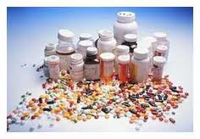
La Commissione europea esige regole più chiare in tema di informazione sui medicinali soggetti a prescrizione
La Commissione europea ha adottato oggi delle proposte rivedute volte a chiarire quali informazioni l'industria farmaceutica possa fornire al pubblico in relazione ai medicinali vendibili esclusivamente contro presentazione di una ricetta medica. I pazienti chiedono di essere meglio informati sui medicinali che prendono e vogliono avere maggior voce in capitolo per quanto concerne il modo in cui sono curati. Allo stesso tempo i pazienti si trovano innanzi un numero sempre crescente di informazioni provenienti da fonti diverse e hanno spesso difficoltà a identificare le informazioni affidabili riguardanti i medicinali. Il crescente uso di Internet registrato negli ultimi anni rende ancor più importante l'aspetto della chiarezza. Le informazioni on line sui medicinali devono essere accurate e affidabili.
leggi tutto

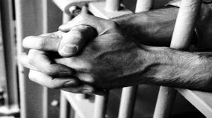
L'UE e l'abolizione della pena di morte nel mondo
Qual è la situazione attuale? Si osserva una tendenza mondiale verso l'abolizione della pena di morte. Tra il 1993 e il 2009 il numero di paesi che hanno abolito per legge la pena capitale per tutti i reati è salito da 55 a 97. Al dicembre 2010 i paesi abolizionisti, per legge o per prassi, erano 139 (oltre i due terzi dei paesi del mondo). Nel 2010, secondo i dati disponibili, sono state eseguite condanne a morte in 23 paesi/territori e sono state pronunciate sentenze di morte in almeno 67 (primi fra tutti la Cina, l'Iran, la Corea del Nord, lo Yemen, gli Stati Uniti e l'Arabia Saudita). Benché il ricorso alla pena di morte sia in diminuzione in tutto il mondo, i numeri sono ancora troppo alti. Nei paesi in cui ancora vige la pena capitale ci sono seri problemi riguardo al rispetto delle norme e degli standard internazionali, in particolare per quanto riguarda la limitazione della pena di morte unicamente ai reati più gravi, l'inapplicabilità ai minorenni e le garanzie per un processo equo. Cosa fa l'UE per lottare contro la pena di morte? L'abolizione universale della pena di morte è uno degli obiettivi principali della politica dell'UE in materia di diritti umani. Nel 2010 l'UE ha rilasciato oltre 15 dichiarazioni sulla pena capitale, la maggior parte in relazione a singoli casi di condanna, e ha intrapreso numerose azioni contro la pena di morte. Nel suo intervento davanti al Parlamento europeo nel giugno 2010, l'Alta rappresentante e Vicepresidente della Commissione, Catherine Ashton, ha altresì affermato che l'impegno dell'UE per l'abolizione universale della pena di morte è una "priorità personale".
leggi tutto

PROVINCIA REGIONALE DI MESSINA
GABINETTO DI PRESIDENZA
U.O. “Ufficio Europa e Politiche Comunitarie”

Corso Cavour - 98100 Messina
  0907761827/832/829
  Fax 0907761830
ufficioeuropa@provincia.messina.it

